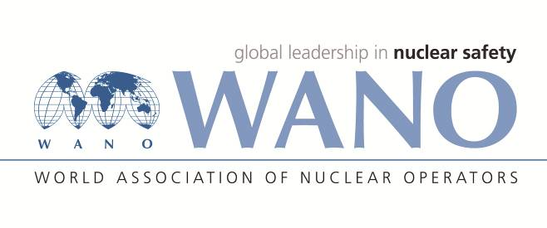 | Московский центр  Всемирная Ассоциация Организаций, эксплуатирующих Атомные Электростанции  ВАО АЭС – МЦ  Россия, 109507, Москва, Ферганская ул., 25  Тел. +7 495 376 15 87  Факс: +7 495 376 08 97  info@wanomc.ru
З А П Р О С
на получение технической и организационной информации
по линии ВАО АЭС
АЭС/Организация: Калининская /АО «Концерн Росэнергоатом».
Тема информационного запроса:
Исключение попадания посторонних предметов.
- Цель информационного запроса:
Получение информации об опыте использования съемных укрытий для исключения попадания посторонних предметов в шахту реактора и БВ
- Описание проблемы:
Попадание посторонних предметов в шахту реактора и БВ во время ППР.
- Конкретные вопросы:
1. Какие конструкции съемных укрытий или специальных ограждений для БВ и бассейна мокрой перегрузки применяются на станции от непопадания посторонних предметов в период проведения ППР с перегрузкой топлива.
2. Предусматривается ли в конструкции возможность их быстрого снятия (установки) для обеспечения работы перегрузмашины.

- Предложения по организациям, в которые адресован настоящий запрос:
Запрос адресован станциям, имеющим открытые БВ и БМП (по аналогии с ВВЭР-1000)
- Подразделение – инициатор запроса: ЦЦР
Контактные реквизиты инициатора запроса: Волков Олег Геннадьевич,
тел. +7- 48255-67362 volkov@knpp.ru
Дата запроса: 15.01.2019.
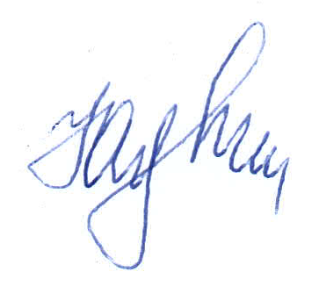
Представитель ВАО АЭС-МЦ на КлнАЭС Ю.В. Щелик
Ю.В. Щелик +7-48255-50286
schelik@wanomc.ru

